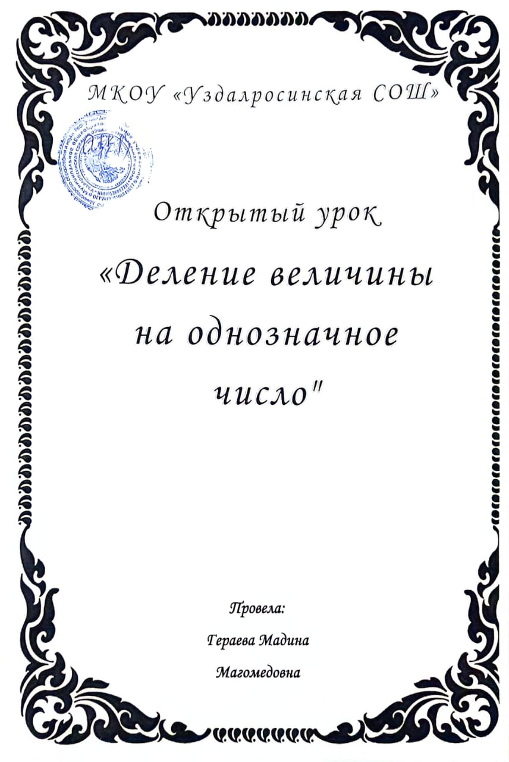**Гераева Мадина Магомедовна**

**МКОУ «Уздалросинская СОШ»**

**Тема: Деление величины на однозначное число"**

**Цели урока:**

* *обучающие:*
  + создавать условия для самостоятельного «открытия» учащимися алгоритма деления величины на однозначное число, для формирования умений использовать алгоритм при выполнении математических заданий;
  + способствовать закреплению алгоритма письменного деления многозначного чисел на однозначное, умений преобразовывать величины;
* *развивающая:*
  + содействовать развитию мыслительных операций, внимания, памяти, развитию математической речи учащихся, возможности высказывать свое мнение;
* *воспитывающая:*
  + содействовать воспитанию положительной мотивации к ученью, интересу к предмету;
  + создавать условия для формирования интереса к жизни животных, воспитания бережного отношения к ним.

**Оборудование:** учебник, **таблички** для составления алгоритма, карточки

для задания «Найди верный ответ», рыбки-прилипалы для игры,

карточки для работы в группе, «ступеньки» познания.

ХОД УРОКА

1. **Организационный момент. Самоопределение к деятельности.(1 мин.)**

Учитель:

-Всем хорошего дня

Ученики:

- и отличного настроения!

Учитель:

-С добрым утром начат день,

Первым делом гоним лень.

На уроке не зевайте,

Думайте и рассуждайте.

**II. Актуализация знаний и фиксация индивидуальных затруднений в деятельности (5 – 6 мин.)**

***1)*Устный счёт.**

- Первые рассуждения на этом уроке мы начнём уже при работе над чистописанием.

* ***Чистописание***

– Назовите записанное число. Дайте ему характеристику. 3900. (четырёхзначное, круглое, чётное ) Сколько всего сотен?

Всего десятков? Прибавьте наименьшее четырёхзначное число, уменьшите в 10 раз. При письме цифр обращайте внимание на наклон, на правильность написания элементов.

3900 4900 49

Учитель:

- Как только появляется в нашем классе экран, с нами происходят чудеса: то сказка заниматься математикой, то путешествие по городам. И сегодня на уроке появится кто-то, кто станет нашим помощником.

* ***Игра «Волшебные клавиши»***

- Прочитайте примеры, определи количество цифр в частном.Вам необходимо показать с помощью веера цвет, на котором записан правильный ответ. Если вам удастся это сделать правильно, появятся буквы-подсказки.

*Дети расставляют буквы в нужном порядке. Появляется слово: ЖИВОТНЫЕ*

Учитель:

- Верно, мир животных очень разнообразен, необычен

Длина тела бегемота составляет 4 м 50 см. А карликовый бегемот вырастает до 1 м 50 см. На сколько меньше карликовый бегемот своего крупного сородича. Во сколько раз крупный бегемот длиннее карликового?

. Вот сейчас рыбки-прилипалы проведут вам первый экзамен на умение решать примеры на деление с остатком.

*На карточках записаны примеры на деление с остатком.*

* ***Игра «Рыбки-прилипалы»***

*Дети оставляют на память рыбок, когда решали верно.*

38 : 5 =

22 : 4 =

53 : 7 =

19 : 2 =

43 : 5 =

Назовите самый большой остаток при делении на 5? На 6?

Среди любителей прокатиться на дармовщинку широкую известность получила **рыба-прилипала**. Эти не очень крупные рыбы, от 30 до 90 сантиметров в длину, оснащены присоской. Она у них находится на темечке, изредка захватывая и переднюю часть спины. Присоска образована первым спинным плавником. Его лучи превратились в пластины. Их бывает от 10 до 30, и расположены они поперёк головы. Снаружи присоска окружена мягкими тканями. С помощью своей присоски прилипалы прикрепляются к различным «хозяевам» — акулам, марлинам, скатам, черепахам, дельфинам, а также к морским судам.

* ***Рубрика «Телеграммы».*** Я сообщаю вам разные факты, где указаны величины (рост, вес, длина животных). Ваша задача - выразить крупные единицы измерения в более мелких. Подчеркни на карточках правильный ответ. Если выполните верно, то экран откроет секрет - кто именно из животных прислал телеграмму.

*Зовут меня Большой Билл, и вес мой составляет 1т 158 кг.*

На карточке:

10158 кг 1158 кг 11580 кг

*Имя моё - Тоби III. Имею самые длинные уши - их длина составляет 75 см 6 мм*

756мм 7506 мм 7560 мм

*- Длина одного моего шага жирафа - до 8 м. А сколько это дм?*

80 дм 800 дм 8000 дм

*- У меня хватит сил за одну ночь прорыть 76-метровый туннель*

760 см 7600 см 76000 см.

- Обменяйтесь с товарищами карточками. Проверь друг друга по образцу. Взаимопроверка.

А теперь мне почему-то вспомнились факты о змеях. За секунду змея может проползти до 1 метра 60 см. Вырази в сантиметрах. Так же, как змейка, наверно, от радости, будут шевелиться правильно составленные равенства.

Проверь, верно ли выполнили работу. (в группе)

8 010 кг = 8 т 10 кг

5 200 м = 5 км 20 м

530см = 5 м 30 см

610 кг = 61 ц

Какие случаи неверны? Почему?

1. **Изучение нового материала.**
2. **Сообщение цели урока.**

- Что общего в записях, которые вы записали?

- Записаны величины. Какие действия над величинами мы уже научились

выполнять? Догадались, **чем мы будем** заниматься на сегодняшнем уроке?

**- Будем учиться делить величины на однозначное число.**

**2. Создание проблемной ситуации. Поиск решения проблемы.**

- Слон просит учеников выслушать его просьбу. Его сын весит 1т 116 кг. При рождении он весил в 9 раз меньше. Определите массу слонёнка при рождении. Помогите слону, не может заполнить альбом «Я родился» . Каким действием узнаете массу слонёнка? Почему делением?

(на доске работает ученик): 1 т 116 кг : 9=

Будет ли порядок выполнения деления величин похож на умножение величин?

- Чем? Помогайте выстроить цепочку алгоритма.

**3.Определение алгоритма деления величины на число.**

***Таблички для составления алгоритма*** меняет учитель, руководствуясь ответами детей.

1. **Выразить крупные единицы измерения в более мелких.**
2. **Выполнить деление.**
3. **Выразить мелкие единицы в крупных.**
4. **Записать ответ.**

- Встречались ли мы на уроке с таким заданием - преобразованием в мелкие единицы измерения и наоборот?

-Выразите тонны в килограммах.

- Чтобы меньше допускать ошибок, вспомните правило деления многозначного числа на однозначное.

Сегодня мы его повторим, обобщая ранее изученное (на слайде игра «Восстанови слова»):

* + Находим неполное **делимое;**
  + Определяем, сколько **цифр в частном**;
  + умножаем, узнаём, сколько разделили;
  + находим остаток;
  + сравниваем **остаток с делителем.**

У доски ученик объясняет деление, выражает крупные единицы в мелких,

записывает ответ.

**Физкультминутка.**

1. **Работа по закреплению нового материала.**

* Работа по вариантам.(двое - у доски).

- Выполнив деление величин на однозначное число, 1 группа узнает длину прыжка тигрёнка (3 м 59 см)

10 7 дм 7 см : 3

вторая - длину голубого китёнка при рождении (7м 12 см **)**

35м 60 см : 5 =

Проверяем : сигнальные карточки, экран с данными.

* Двое в это время - по индивидуальным заданиям

**Вывод (делают ученики + учитель):**

- Без каких знаний и умений невозможно правильно выполнить эти действия?

1) умений выражать крупные единицы измерения в мелкие и наоборот

2) алгоритм выполнения деления

3) знаний таблицы вычитания, умножения

* **Работа над задачей**

За неделю слон в зоопарке съедает 1т 43 кг растительного корма: травы, веток, фруктов. Сколько понадобится приобрести корма на 20 дней, если ежедневный аппетит слона не изменится? (за один день слон съедает одинаковое количество корма)

- Что известно в задаче?

- Что надо найти?

- Сможем ли мы сразу ответить на вопрос задачи? (нет)

- Почему? - Как можно узнать? Каким действием?

- Повторите вопрос задачи.

* **Работа по учебнику. Самостоятельная работа.**

**№ 1, стр. 58 (2 столбик)**

**№ 3, стр 58**

1. **Подведение итогов урока. Рефлексия**

**-** Чем был интересен урок? Какую цель мы ставили в начале урока? Достигли мы ее? Было ли вам на уроке трудно? Вы преодолели трудность? Что вам помогло ее преодолеть? Вы довольны своей работой? А кто попробует словесно оценить свою работу? А класса? А я довольна всеми вами. Но особенно меня порадовал ….. /Учитель оценивает работу отдельных учащихся на уроке/

Усвоила я материал ***отлично***,

***уменьем*** с вами ***поделюсь…***

**(сова)**

Могу справляться ***сам*** вполне,

Но ***выполняю при поддержке … (барсучонок)***

Пока я трудностей боюсь:

Мне **многое** неясно… (заяц)

1. Домашнее задание

№ 10, стр 59